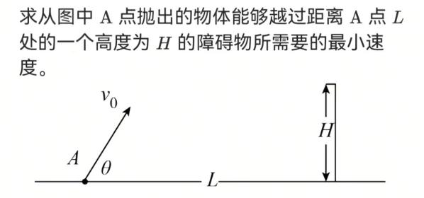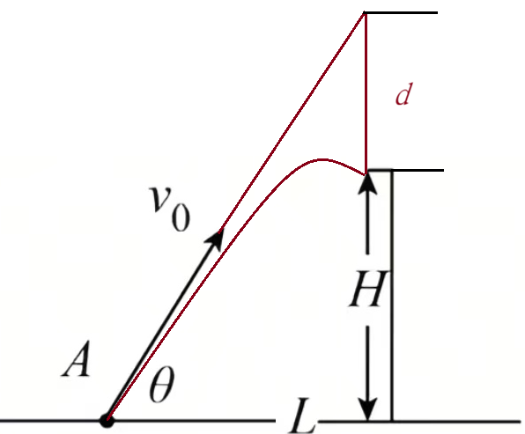
解：物体的位移可以拿走沿初速度方向的匀速运动和竖直向下的自由落体运动的合成。设经过时间$t$物体恰好到达障碍物顶端（$L$，$H$）。物体位移矢量等于匀速位移$\vec{v_{0}}t$与自由落体位移$\frac{1}{2}\vec{g}t^{2}$的矢量和。几何关系如右图，$d=\frac{1}{2}gt^{2}$。
所以${(v_{0}t)}^{2}=L^{2}+{(H+\frac{1}{2}gt^{2})}^{2}$，${v_{0}}^{2}=\frac{g[L^{2}+{(H+d)}^{2}]}{2d}$。
由均值不等式，当$\frac{L^{2}+H^{2}}{d}=d$即$d=\sqrt{L^{2}+H^{2}}$时，$v_{0}$取最小值。
所以$v_{0}=\sqrt{g(H+\sqrt{H^{2}+L^{2}})}$。

